„Elfie“ macht lila Laune!
(GMH) Mit „Elfie“ verwandelt sich der Garten oder Balkon in ein lila blühendes Fabelreich: Die mystische Erscheinung gehört zur Pflanzengattung der Elfenspiegel (botanischer Name Nemesia) und verführt mit sommerlangem Blütenzauber. Mit ihrer Magie hat „Elfie“ die Jury sofort um den Finger gewickelt — sie wurde einstimmig zur „Pflanze des Jahres im Norden 2023“ gekürt.
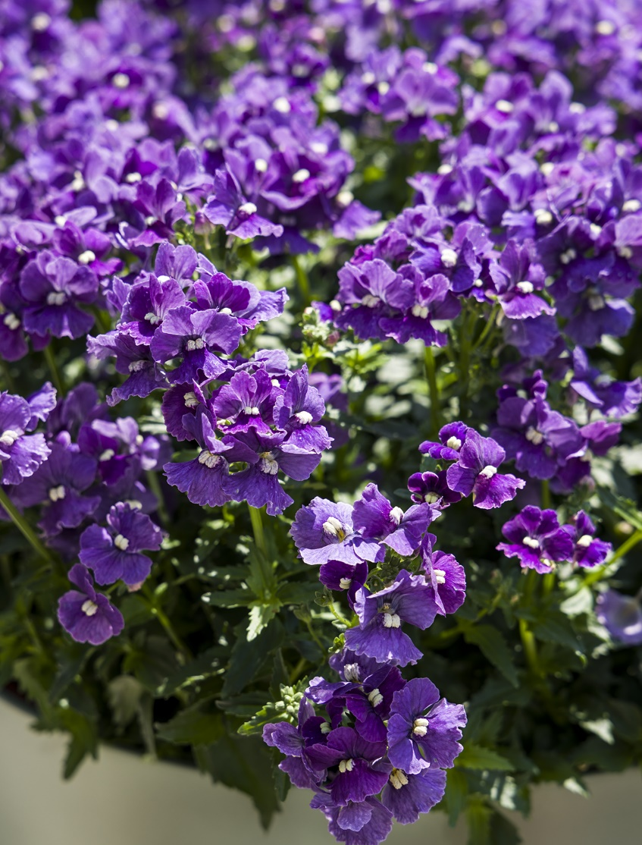

Bildnachweis: GMH

Bildunterschrift: „Elfie“ heißt die Balkonpflanze des Nordens 2023. Die Elfenspiegel-Sorte verwandelt Garten und Balkon mit ihren dunkelvioletten Blütengesichtern in ein Fabelreich.

Bilddaten in höherer Auflösung unter:
https://www.gruenes-medienhaus.de/download/2023/03/GMH_2023_11_04.jpg

Elfie schaut den Betrachter mit vielen strahlenden, freundlichen Blütengesichtern an, hat mit ihrer intensiven dunkelvioletten Farbe aber auch eine großartige Fernwirkung. Dabei verströmt sie einen zarten Duft nach Jasmin. Der Elfenspiegel blüht früh, erreicht schnell seine endgültige Attraktivität und verliert nicht an Kraft. So bereitet „Elfie“ bis in den Herbst hinein Freude. Sie ist eine ideale Beetpflanze und macht sich bei genügend Sonne auch sehr gut auf Balkonen und in Kübeln. Mit einem kugelköpfigen Wuchs und Blütenrispen, die bis zu 50 Zentimeter lang sein können, ist sie außerdem wie geschaffen für Ampeln.
Wichtig ist regelmäßiges Gießen, bei warmem Wetter täglich. Eine Portion Flüssigdünger einmal pro Woche fördert die Blütenfülle und Blühausdauer. Dabei eignet sich „Elfie“ auch für Standorte mit Schneckenproblem – denn die Pflanzen werden in der Regel nicht oder nur sehr wenig von Schnecken angerührt.

